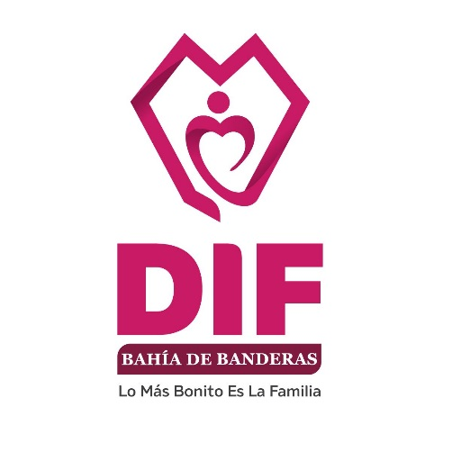

**NNA BENEFICIARIOS DE SERVICIOS DE CARÁCTER ADMINISTRATIVO BRINDADOS POR LA PROCURADURIA DE PROTECCION DE NIÑAS NIÑOS Y ADOLESCENTES**